**BAB 1**

**SURAT AKUAN PENYEBUTHARGA**

**LEMBAGA PEMBANGUNAN PELABURAN MALAYSIA**

**TINGKAT 14, MIDA SENTRAL**

**NO. 5, JALAN STESEN SENTRAL 5**

**KUALA LUMPUR SENTRAL**

**50470 KUALA LUMPUR.**

**SEBUT HARGA MIDA BIL. 12/2024**

**SEBUT HARGA BAGI MEMBEKALKAN PERKHIDMATAN PENERBITAN LAPORAN TAHUNAN MIDA 2023**

Kepada:

Penyebutharga-penyebutharga,

**Borang ini hendaklah dikembalikan bersama-sama dengan JADUAL HARGA di dalam SAMPUL SURAT BERLAKRI**

**SURAT AKUAN PENYEBUT HARGA**

**Kepada:**

**Ketua Pegawai Eksekutif**

**Lembaga Pembangunan Pelaburan Malaysia**

**MIDA Sentral**

**No. 5, Jalan Stesen Sentral 5**

**Kuala Lumpur Sentral**

**50470 Kuala Lumpur.**

Tuan,

**SEBUT HARGA MIDA BIL: 12/2024**

**SEBUT HARGA BAGI MEMBEKALKAN PERKHIDMATAN PENERBITAN LAPORAN TAHUNAN MIDA 2023**

Di bawah dan tertakluk kepada Arahan Kepada Penyebut harga, saya yang menurunkan tandatangan di bawah ini adalah dengan ini mengambil bahagian sebutharga dan menawarkan untuk melaksanakan perkhidmatan di atas mengikut penentuan spesifikasi yang ditetapkan di dalam Dokumen Sebut harga.

2. Saya yang menurunkan tandatangan di bawah ini bersetuju menerima serta mematuhi dan terikat dengan semua Syarat-syarat Kontrak dan Spesifikasi Sebut harga ini dan bersetuju di atas harga yang ditawarkan RM……….............. sebagai asas perkiraan bagi pembayaran perkhidmatan yang telah dipesan oleh Lembaga Pembangunan Pelaburan Malaysia.

3. Dengan ini juga telah difahami bahawa MIDA berhak menerima atau menolak sebarang sebut harga ini, sama ada harga yang ditawarkan rendah atau tinggi atau sama dengan sebut harga-sebut harga yang lain. Saya juga bersetuju untuk menerima kesemua atau sebahagian dari item-item yang ditawarkan dan sedia mengikut kehendak dan pertimbangan MIDA. Saya juga bersetuju bahawa harga sebut harga yang saya beri ini akan sahlaku (*valid*) dan tidak ditarik balik dalam tempoh sembilan puluh (90) hari dari tarikh tutup sebut harga dan tiada apa-apa syarat dikenakan selepas tarikh ditetapkan.

4.Selanjutnya saya bersetuju sekiranya sebut harga saya diterima, saya akan mengikat perjanjian kontrak serta memberi bon pelaksanaan dalam tempoh empat belas (14) hari dari tarikh terima surat tawaran dari MIDA, sekiranya diarahkan.

5. Saya juga mengesahkan, setelah menyemak sendiri iaitu semua dokumen yang digunakan untuk sebutharga ini adalah yang sebenar yang terdapat di dalam Dokumen Sebut harga.

|  |  |  |  |  |
| --- | --- | --- | --- | --- |
| Nama Penyebutharga | : |  |  |  |
|  |  |  |  | (Tandatangan Penyebutharga) |
| Alamat dan Cop Rasmi Syarikat | : |  |  |  |
|  |  |  |  |  |
|  |  |  |  |  |
| Tarikh | : |  |  |  |
|  |  |  |  |  |
| Nama Saksi | : |  |  |  |
|  |  |  |  | (Tandatangan Saksi) |
| Alamat | : |  |  |  |
|  |  |  |  |  |

**SURAT AKUAN PEMBIDA**

**SEBUT HARGA BAGI MEMBEKALKAN PERKHIDMATAN PENERBITAN LAPORAN TAHUNAN MIDA 2023**

**(SEBUTHARGA MIDA NO. 12/2024)**

Saya, ………...………............................................ nombor K.P. …………….................... yang mewakili syarikat ….……………………….…….……………………….................... nombor Pendaftaran syarikat …….…………………................................ dengan ini mengisytiharkan bahawa saya atau mana-mana individu yang mewakili syarikat ini tidak akan menawar atau memberi rasuah kepada mana-mana individu dalam MIDA atau mana-mana individu lain, sebagai sogokan untuk dipilih dalam sebutharga seperti di atas. Bersama ini dilampirkan Surat Perwakilan Kuasa bagi saya mewakili syarikat seperti tercatat di atas untuk membuat pengisytiharan ini.

2. Sekiranya saya, atau mana-mana individu yang mewakili syarikat ini didapati cuba menawar atau memberi rasuah kepada mana-mana individu dalam MIDA atau mana-mana individu lain sebagai sogokan untuk dipilih dalam sebutharga seperti di atas, maka saya sebagai wakil syarikat bersetuju tindakan- tindakan berikut diambil:

2.1 Penarikan balik tawaran kontrak bagi sebutharga di atas; atau

2.2 Penamatan kontrak bagi sebutharga di atas; dan

2.3 Lain-lain tindakan tatatertib mengikut peraturan perolehan Kerajaan yang berkuat-kuasa.

3. Sekiranya terdapat mana-mana individu cuba meminta rasuah daripada saya atau mana-mana individu yang berkaitan dengan syarikat ini sebagai sogokan untuk dipilih dalam sebutharga seperti di atas, maka saya berjanji akan dengan segera melaporkan perbuatan tersebut kepada pejabat Suruhanjaya Pencegahan Rasuah Malaysia (SPRM) atau balai polis yang berhampiran.

Yang Benar,

……….................…………..

Nama :

No. KP :

Cop Syarikat :

**BAB 2**

# SPESIFIKASI TEKNIKAL & KEPERLUAN KERJA

**LAMPIRAN 2A**

**SPESIKASI PENERBITAN, SKOP PERKHIDMATAN DAN FORMAT MAKLUMBALAS TEKNIKAL**



**SEBUTHARGA PENERBITAN LAPORAN TAHUNAN MIDA 2023   
(SH MIDA NO. 12/2024)**

Setiap tahun,MIDA akan menerbitkan satu laporan khusus mengenai aktiviti-aktiviti MIDA dan juga melaporkan Penyata Kewangan yang telah diaudit. Laporan ini diterbitkan sebagai salah satu keperluan ‘statutori’ dan dijadualkan untuk dibentangkan di Parlimen pada akhir tahun 2024.

Sehubungan itu, MIDA memerlukan syarikat yang berkelayakan, berpengalaman dan berkemampuan untuk menjalankan/membekalkan perkhidmatan:

a. penulisan, editorial (termasuk *copywriting, editing* dan *proof reading*);

b. penterjemahan penerbitan daripada Bahasa Malaysia kepada Bahasa Inggeris;

c. mereka bentuk, kerja seni, taipset dan rekaletak;

d. percetakan laporan dan pelekat statut bagi laporan

bagi penerbitan **‘Laporan Tahunan MIDA 2023’** versi Bahasa Malaysia dan Bahasa Inggeris.

**Keperluan Kod Bidang**

Syarikat yang berminat perlulah berdaftar dalam kod bidang berikut dan pendaftaran tersebut perlulah masih aktif:

010102 - Penerbitan dan Penyiaran (Bahan Bacaan); atau

222002 - Perkhidmatan Media Cetak; dan

222004 - Penulisan; dan

222006 - Penterjemahan.

Dokumen ini disediakan dalam tiga (3) bahagian seperti berikut:

1. Spesifikasi Penerbitan
2. Skop Kerja dan Perkhidmatan
3. Format Maklumbalas Teknikal

**A. SPESIFIKASI PENERBITAN**

**Konsep & Tema** Konsep yang ditawarkan perlulah bersesuaian dengan identiti MIDA sebagai agensi penggalakan pelaburan pusat yang berprestij juga menepati tema penerbitan.

**Tajuk Penerbitan** i. **MIDA: Laporan Tahunan 2023**

ii. **MIDA: Annual Report 2023**

**Objektif Penerbitan** Penerbitan ini dihasilkan untuk **memberi laporan khusus tentang aktiviti-aktiviti yang telah dijalankan oleh MIDA sepanjang tahun 2023** terutamanya laporan penyata kewangan bagi tahun berakhir 2023.

**Versi** **Bahasa Malaysia (sebagai induk) dan Bahasa Inggeris**

**Penterjemahan Syarikat perlu menyediakan penterjemah bagi menjalankan kerja penterjemahan laporan daripada Bahasa Malaysia kepada Bahasa Inggeris.**

**Format Kandungan**  Teks; jadual; carta; graf; lampiran dan gambar-gambar termasuk *caption*.

**Infografik**  Syarikat yang dilantik bertanggungjawab untuk mereka bentuk dan menyediakan infografik yang bersesuaian.

**Input/Teks/Deraf MIDA akan membekalkan deraf/input laporan dalam format MsWord (.docx) versi Bahasa Malaysia** untuk digarap semula oleh penulis/editor yang telah dilantik.

**Anggaran Mukasurat** **120 mukasurat** / **124 mukasurat (termasuk kulit)**

**Ilustrasi & Stok Gambar** **Dibekalkan oleh syarikat dan sebarang keperluan pembelian stok gambar** perlu mendapat persetujuan MIDA terlebih dahulu. Keutamaan pemilihan stok gambar hendaklah diberikan kepada sumber Shutterstock.com memandangkan MIDA merupakan pelanggan kepada platform tersebut**. (Anggaran 50 unit)**

**Ukuran Am Risalah** Apabila di tutup - saiz A4 (21cm x 29.7cm)

Apabila di buka - saiz A3 (42cm x 29.7cm)

**Jenis Kertas Kulit** *Matt Art Card 260gsm***Teks***Simili 100 gsm*

**Jenis Cetakan** 4 warna

**Jenis Kemasan** Kemasan hanya untuk kulit buku akan melibatkan *matt lamination* dan *spot UV.*

**Percetakan** Percetakan *offset* (percetakan digital bagi mock-up)

**Penjilidan** *Perfect Bind* (anggaranketebalan *spine* adalah 0.5 – 0.8 mm)

**Tempoh Projek**  Laporan ini dijangka perlu disiapkan untuk dibentangkan di Parlimen pada akhir 2024.

**Kuantiti Cetakan Bahasa Malaysia 200 unit**

**Bahasa Inggeris (tidak perlu dicetak)**

**Cadangan Penting**

Syarikat perlu mengemukakan **sekurang-kurangnya** **dua (2) cadangan konsep dan reka bentuk bagi tujuan pemilihan dan penilaian ketika menyerahkan sebutharga pada tarikh tutup pelawaan sebutharga.**

**Cadangan** **tersebut perlu merangkumi**:

* Sekurang-kurangnya **dua (2) ‘mock-up’ cadangan reka bentuk penerbitan** dalam bentuk ‘hardcopy’ dan ‘softcopy’
* Cadangan adalah termasuk cadangan tema, konsep dan rasional penerbitan;
* Konsep dan contoh penulisan serta penterjemahan profesional berdasarkan deraf teks yang dibekalkan di **Lampiran D**; (sila sertakan juga hasil penulisan dan reka bentuk yang pernah dibuat sebagai rujukan panel penilai)
* Lain-lain cadangan yang berkaitan

**Serahan Syarikat yang telah dilantik bagi sebutharga ini nanti, perlu mengemukakan perkara berikut pada tarikh yang diperlukan** **setelah kerja-kerja selesai** **bagi tujuan pembayaran**:

* Laporan yang telah siap dicetak mengikut kuantiti yang dipersetujui oleh MIDA
* ‘Softcopy’ penerbitan dalam format .pdf (resolusi tinggi dan rendah sesuai bagi laman web MIDA)
* ‘Softcopy’ teks laporan akhir yang telah dimuktamadkan bagi kedua-dua versi dalam format MsWord.
* Kompilasi infografik yang telah direka
* Kompilasi stok gambar yang telah dibeli sama ada yang digunakan atau tidak.

**B. SKOP KERJA DAN PERKHIDMATAN**

**(1) KHIDMAT PENULISAN, EDITORIAL DAN PENTERJEMAHAN**

Membekalkan khidmat penulisan, editorial (termasuk *copywriting, copy editing* dan *proof reading)* dan penterjemahan daripada Bahasa Malaysia kepada Bahasa Inggeris bagi penerbitan **Laporan Tahunan MIDA 2023.**

1. **Penyediaan Penulisan**

* Penulis perlu menyediakan penulisan dalam **Bahasa Malaysia sebagai salinan induk (’master copy’).**
* MIDA akan membekalkan deraf/input bagi kegunaan penulisan pihak syarikat. Ini termasuk segala maklumat latar belakang yang diperlukan, *key point*s dan data bagi graf, carta dan jadual.
* Syarikat yang berjaya perlu memahami konsep kandungan laporan dan mengenalpasti elemen dalam deraf laporan berkenaan yang boleh ditonjolkan.
* Syarikat juga perlu merujuk kepada penerbitan yang telah diterbitkan sebelum ini sebagai persediaan untuk tugasan ini.
* Syarikat **perlu mencadangkan konsep penulisan yang menarik** berdasarkan tema yang diperlukan dan deraf laporan yang akan dibekalkan oleh MIDA.
* Syarikat perlulah mempunyai kepakaran dalam bidang penulisan atau melantik penulis/editor yang berkeupayaan untuk menggarap deraf laporan yang dibekalkan ke dalam bentuk tulisan yang lebih senang difahami, segar dan moden.
* Penulis/editor perlu mempunyai latar belakang atau pengetahuan mengenai ekonomi atau/dan perniagaan supaya mampu untuk menghasilkan penulisan yang menarik, mudah difahami pembaca dan berkualiti berdasarkan maklumat dan fakta yang disediakan dan dibekalkan oleh MIDA.
* Penulis/editor perlu mengenalpasti/ mencadangkan/ menyediakan gambar/ ilustrasi/ carta/ graf/ infografik **mengikut** **tren terkini** dan konsep yang sesuai untuk disertakan bersama penulisan untuk memudahkan kefahaman pembaca.
* Sekiranya syarikat memerlukan lebih daripada seorang penulis/ editor, syarikat boleh melantik mana-mana penulis lain untuk menjalankan kerja-kerja penulisan yang berkenaan. Sehubungan itu syarikat bertanggungjawab untuk melantik seorang ketua editor untuk memastikan setiap penulisan adalah konsisten.
* Ketua editor yang dilantik daripada kumpulan editorial perlu bersedia menghadiri semua perbincangan berkaitan dengan penyediaan penulisan laporan berkenaan di MIDA.
* Ketua editor juga bertanggungjawab untuk memuktamadkan hasil editorial kumpulan editorial sebelum diserahkan kepada MIDA.
* Kumpulan editorial ini juga perlu bersedia untuk menjalankan sebarang kerja editorial di MIDA untuk kelulusan akhir.
* **Skop penulisan dan kandungan bagi laporan tahunan MIDA 2023** adalah seperti di **Lampiran 2C.**
* Laporan Bahasa Malaysia yang telah dimuktamadkan perlu diterjemahkan kepada Bahasa Inggeris dan disiapkan dalam tempoh tiga (3) bulan.
* Berkomunikasi dengan pereka bentuk (*designer)* bagi tujuan taipset, reka bentuk dan lain-lain.

1. **Tanggungjawab Editorial**

* Membekalkan hasil penulisan yang lengkap dan komprehensif iaitu merangkumi kesemua faktor yang ingin disampaikan di dalam laporan berkenaan termasuk carta, graf, jadual dan lampiran.
* Berkomunikasi dengan pereka bentuk/pihak yang terlibat bagi tujuan semakan pruf dan penyediaan reka bentuk laporan.
* Bekerja rapat dan memberi kerjasama sepenuhnya kepada pegawai-pegawai MIDA yang berkaitan ketika proses penyediaan penulisan.
* Menepati tarikh akhir yang telah dipersetujui dan menyerahkan hasil penulisan seperti yang ditetapkan/diperlukan.
* Menjalankan **semakan konsistensi yang komprehensif** terhadap kedua-dua versi penerbitan termasuk carta, graf, jadual dan lampiran dari segi penggunaan perkataan/terma/simbol, lenggok bahasa, tatabahasa, ejaan, kesahihan fakta dan data yang terkandung di dalam laporan.
* Setiap cadangan ayat atau perenggan yang ditulis/disusun semula perlulah bertujuan untuk memberi lebih kefahaman kepada pembaca.
* Menyediakan jadual kandungan (*table of contents);* dan turut menyemak bilangan mukasurat.
* Sekiranya terdapat lebih daripada seorang penulis/editor, hasil penulisan perlu dimuktamadkan oleh ketua editor syarikat yang dilantik sebelum diserahkan kepada MIDA.

1. **Tanggungjawab Penterjemah**

* Menterjemah salinan induk (’master copy’) di dalam Bahasa Malaysia kepada Bahasa Inggeris dalam tempoh tiga (3) bulan ia dimuktamadkan.
* Membekalkan terjemahan yang lengkap dan komprehensif iaitu merangkumi keseluruhan laporan termasuk carta, graf, jadual dan lampiran.
* Terjemahan perlu konsisten dengan kandungan Bahasa Malaysia dan ia tidak semestinya ’direct translation’. Sebarang penggunaan hasil ’auto-translation system’ di dalam kandungan tidak dibenarkan.
* Menyemak terminologi yang digunakan agar bersesuaian dan konsisten dengan pengunaan semasa oleh Kerajaan dalam laporan-laporan rasmi serta garis panduan daripada Dewan Bahasa dan Pustaka.
* Sekiranya syarikat memerlukan lebih daripada seorang penterjemah, syarikat boleh melantik mana-mana penterjemah lain untuk menjalankan kerja-kerja penterjemahan yang berkenaan. Sehubungan itu syarikat bertanggungjawab untuk melantik seorang ketua editor untuk memastikan setiap penterjemahan adalah konsisten.
* Ketua editor yang dilantik daripada kumpulan editorial/penterjemah perlu bersedia menghadiri semua perbincangan berkaitan dengan penyediaan penulisan laporan berkenaan di MIDA.
* Ketua editor juga bertanggungjawab untuk memuktamadkan hasil penterjemahan kumpulan penterjemah sebelum diserahkan kepada MIDA.
* Berkomunikasi dengan pereka bentuk/pihak yang terlibat bagi tujuan bacaan pruf dan penyediaan reka bentuk laporan.
* Bekerja rapat dan memberi kerjasama sepenuhnya kepada pegawai-pegawai MIDA yang berkaitan ketika proses penyediaan penterjemahan.
* Memandangkan tempoh waktu penghasilan penerbitan yang sangat singkat, kerja penerbitan ini akan melibatkan masa selepas waktu pejabat, hujung minggu, dan cuti am.Bagaimanapunpenulis/editor/penterjemah **wajib** menghadiri kesemua perjumpaan/perbincangan berkenaan terjemahan berkenaan di MIDA apabila diperlukan.
* Menepati tarikh akhir yang diberikan dan menyerahkan hasil terjemahan seperti yang ditetapkan/diperlukan.
* Menjalankan semakan konsistensi yang komprehensif terhadap kedua-dua versi penerbitan termasuk carta, graf, jadual dan lampiran dari segi penggunaan perkataan, lenggok bahasa, tatabahasa, ejaan, kesahihan fakta dan data yang terkandung di dalam laporan.
* Setiap cadangan ayat atau perenggan yang ditulis/disusun semula perlulah bertujuan untuk memberi lebih kefahaman kepada pembaca
* Sekiranya terdapat lebih daripada seorang penterjemah, hasil terjemahan masing-masing perlu dimuktamadkan oleh ketua penterjemah pihak syarikat sebelum diserahkan kepada MIDA.

1. **KHIDMAT MEREKA BENTUK PENERBITAN**

Membekalkan konsep dan menjalankan kerja-kerja reka bentuk (termasuk taipset dan pruf warna) bagi penerbitan ‘**Laporan Tahunan MIDA 2023**’, versi Bahasa Malaysia dan Bahasa Inggeris berdasarkan cadangan **tema dan konsep** yang telah dipersetujui oleh MIDA.

**Bagi tujuan penilaian sebutharga, syarikat perlu mengemukakan dokumen maklumbalas teknikal termasuk sekurang-kurangnya dua (2) *mock-up* cadangan reka bentuk penerbitan** (rujuk ’Spesifikasi Penerbitan-Cadangan)**.** Sila rujuk susun atur kandungan laporan penerbitan bagi tahun-tahun sebelumnya dan skop penulisan di **Lampiran 2C.**

1. **Tanggungjawab pereka bentuk (*designer)***

* Berkomunikasi dengan penulis untuk menyediakan reka bentuk visual yang betul/ tepat/ bersesuaian dengan konsep penulisan beliau.

* Menyediakan **reka bentuk/ ilustrasi/ graf/ carta/ jadual/ lampiran/ infografik** **mengikut** **tren terkini** dan konsep yang sesuai untuk disertakan bersama penulisan untuk memudahkan kefahaman pembaca seperti yang dikehendaki oleh pihak editorial.
* Menyediakan lampiran-lampiran yang berkaitan bagi laporan.
* Mencadangkan konsep dan arah tuju seni termasuk menjalankan kerja-kerja yang berkaitan iaitu seperti kerja seni, taipset, reka bentuk semula (*reconstruct*) jadual/carta/graf ilustrasi bagi menepati keseluruhan konsep.
* Memastikan konsistensi rekaan bagi keseluruhan kandungan laporan.
* Memastikan konsistensi tema warna bagi keseluruhan laporan.
* Bagi tujuan konsistensi jenama MIDA, garis panduan jenama MIDA akan dibekalkan.
* Membekalkan pruf warna dan *print* *mock-up* bagi tujuan memuktamadkan penerbitan sebelum dicetak.
* Membekalkan kerja-kerja yang berkaitan seperti yang dikehendaki.
* Bersedia ditempatkan di pejabat MIDA untuk menjalankan sebarang kerja kemaskini/reka bentuk sebelum *final artwork* dimuktamadkan.
* Bersedia membekalkan perkhidmatan walaupun selepas waktu pejabat, hujung minggu, dan cuti am tanpa sebarang kos tambahan.

**(3) SKOP KERJA PERCETAKAN DAN PELEKAT**

Syarikat perlu menjalankan kerja-kerja percetakan seperti berikut:

1. **Mencetak penerbitan** ‘Laporan Tahunan MIDA 2023’, versi Bahasa Malaysia sahaja;
2. **Mencetak pelekat statut** untuk dilekatkan pada laporan tahunan.

**(i) Spesifikasi Percetakan Penerbitan**

**Tajuk Penerbitan** i. **MIDA: Laporan Tahunan 2023**

ii. **MIDA: Annual Report 2023**

**Versi** Bahasa Malaysia (sahaja)

**Anggaran Mukasurat** **120 mukasurat** /

**124 mukasurat (termasuk kulit)**

**Ukuran Am Risalah** Apabila di tutup - saiz A4 (21cm x 29.7cm)

Apabila di buka - saiz A3 (42cm x 29.7cm)

**Kuantiti Cetakan Bahasa Malaysia : 200 unit**

**Bahasa Inggeris : Tidak perlu dicetak**

**Jenis Kertas Kulit** *Matt Art Card 260gsm***Teks***Simili 100 gsm*

**Jenis Cetakan** 4 warna

**Jenis Kemasan** *Matt lamination* dan *spot UV*   
(Kemasan hanya untuk kulit buku)

**Percetakan** Percetakan offset (percetakan digital bagi mock-up)

**Penjilidan** *Perfect Bind (*anggaran *spine adalah 0.5 – 0.8 mm)*

**Tempoh siap Deraf pertama:**

10-14 hari dari tarikh kandungan/input diserahkan oleh MIDA.

**Pindaan/pembetulan:**

1-3 hari dari tarikh setiap draf semakan diserahkan kembali oleh MIDA.

**Cetak & Jilid:**

**Anggaran 7-14 hari** dari tarikh kelulusan akhir MIDA.

**Tarikh serahan**  Akan ditentukan kemudian

**(ii) Spesifikasi Percetakan Pelekat Nombor Statut Laporan**

**Tajuk** Nombor Statut (akan dibekalkan oleh MIDA)

**Versi** Bahasa Malaysia (sahaja)

**Kuantiti Cetakan Pelekat untuk Laporan : 100 keping sahaja**

**Saiz Pelekat** Untuk buku: 5cm (tinggi) X 19cm (lebar)   
Lebar mengikut lebar buku

**Ilustrasi Pelekat untuk Laporan**

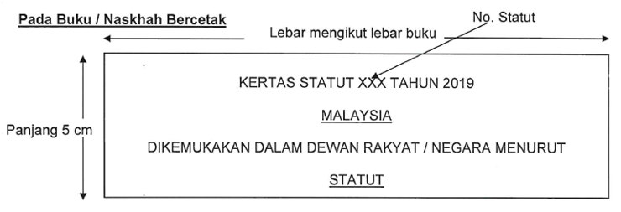

**(C) FORMAT MAKLUMBALAS TEKNIKAL**

Sebutharga dan cadangan yang diterima oleh pihak MIDA akan dinilai oleh Jawatankuasa Penilaian yang dilantik oleh Ketua Pegawai Eksekutif MIDA. Penilaian akan dibuat berdasarkan serahan dokumen sebutharga yang lengkap dan pematuhan syarat-syarat am sebutharga yang telah dinyatakan di **BAB 1.**

Bagi tujuan penilaian, **maklumbalas teknikal perlu dibekalkan dalam format ‘hardcopy’ dan ‘softcopy’** seperti berikut:

1. Contoh penulisan profesional (termasuk cadangan *tagline/tema* penulisan, dan *rational*) yang telah digarap menggunakan deraf teks yang telah dibekalkan dalam **BAB 4**; dan
2. Contoh kerja penterjemahan bagi teks yang telah digarap tersebut;
3. Sesalinan profail atau resume penulis/editor dan penterjemah yang akan terlibat dalam projek penerbitan ini. Sila nyatakan pengalaman yang berkaitan dan rujukan kerja.
4. Membekalkan sekurang-kurangya **dua (2) *mockup* cadangan reka bentuk** (termasuk kulit, *inside layout, separators*, lampiran, muka teks dan *rational*). Cadangan reka bentuk perlulah mematuhi garis panduan penjenamaan MIDA seperti dinyatakan dalam **BAB 5**.

**Lampiran 2B**



**SEBUTHARGA PENERBITAN LAPORAN TAHUNAN MIDA 2023  
(SH MIDA NO. 12/2024)**

**BORANG JADUAL HARGA**

1. **RINGKASAN SEBUTHARGA**

|  |  |  |  |
| --- | --- | --- | --- |
| **Bil.** | **Perkara** | **Rujuk** | **Harga Termasuk Cukai Jualan dan Perkhidmatan (SST) 8%** |
| **1** | **Khidmat Penulisan*, Editorial* dan Penterjemahan** | **B1** |  |
| **2** | **Khidmat Reka Bentuk Penerbitan** | **B2** |  |
| **3** | **Khidmat Mencetak Penerbitan (200 Unit)** | **B3** |  |
| **4** | **Khidmat Mencetak Pelekat Nombor Statut pada Laporan (100 Unit)** | **B4** |  |
| **Jumlah** | | |  |

**PENGAKUAN*:***

Saya/Kami ______________ dengan ini memperakui bahawa kami memahami segala syarat dan keperluan MIDA seperti yang telah dinyatakan di dalam Notis Sebutharga ini. Kami juga memperakui bahawa maklumat dan sebutharga yang telah kami kemukakan ini adalah lengkap, tepat dan benar. Pihak kami juga tidak akan membuat sebarang tuntutan kepada MIDA terhadap sebarang kos yang terlibat dalam penyediaan sebutharga atau/dan cadangan reka bentuk/*mock-up* bagi penyertaan syarikat dalam sebutharga ini.

Tandatangan: _____________________________________

Nama: _____________________________________

Jawatan: _____________________________________

Cop Syarikat:

**Lampiran B1**

**SEBUTHARGA PENERBITAN LAPORAN TAHUNAN MIDA 2023   
(SH MIDA NO. 12/2024)**

**BORANG JADUAL HARGA**

**(B1) KHIDMAT PENULISAN, EDITORIAL DAN PENTERJEMAHAN**

|  |  |
| --- | --- |
| **Skop Kerja** | **Jumlah**  **(RM)** |
| **Khidmat penulisan & editorial - Bahasa Malaysia**  **(anggaran 124 m/s termasuk kulit)** |  |
| **Khidmat penterjemahan daripada Bahasa Malaysia kepada Bahasa Inggeris (anggaran 124 m/s termasuk kulit)** |  |
| **Jumlah** |  |
| **Jumlah Harga Cukai Jualan dan Perkhidmatan (SST) 8 %** |  |
| **Jumlah Keseluruhan** |  |

**Nota Penting:**

1. Anggaran kos di atas adalah berdasarkan anggaran bilangan mukasurat penerbitan yang dinyatakan dalam spesifikasi penerbitan.
2. Syarikat perlu **mengemukakan sesalinan profail atau *resume* penulis/editor dan penterjemah yang akan terlibat** dalam projek ini.
3. Bagi **tujuan penilaian dan pemilihan** syarikat, **penulis/editor dan penterjemah** perlu **membekalkan contoh penulisan/penterjemahan profesional** yangdigarap menggunakan sampel teks yang dibekalkan dalam **Lampiran D / Bab 4.**
4. Contoh penulisan dan terjemahan profesional, salinan resume/profail penulis dan penterjemah perlu dikemukakan dalam maklumbalas teknikal bersama-sama dengan borang sebutharga ini.

**Lampiran B2**

**SEBUTHARGA PENERBITAN LAPORAN TAHUNAN MIDA 2023   
(SH MIDA NO. 12/2024)**

**BORANG JADUAL HARGA**

**(B2) KHIDMAT MEREKA BENTUK PENERBITAN**

|  |  |  |  |  |  |
| --- | --- | --- | --- | --- | --- |
| **Butiran/  Jenis Kerja** | **Anggaran**  **Mukasurat (m/s)**  **termasuk kulit** | **Versi  Bahasa Malaysia** | | **Versi  Bahasa Inggeris** | |
| **Kos**  **Per m/s**  **(RM)** | **Amaun**  **(RM)** | **Kos  Per m/s**  **(RM)** | **Amaun**  **(RM)** |
| **Mereka konsep  & reka bentuk** | **124**  **mukasurat** |  |  |  |  |
| **Taipset, kerja seni & reka letak** | **124**  **mukasurat** |  |  |  |  |
| **Jumlah** | |  |  |  |  |
| **Jumlah Harga Cukai Jualan dan Perkhidmatan (SST) 8 %** | |  |  |  |  |
| **Jumlah Keseluruhan  (bagi setiap versi)** | |  | |  | |
| **Jumlah Keseluruhan**  **(Bahasa Malaysia & Bahasa Inggeris)** | |  | | | |

**Sila berikan sebutharga bagi kerja-kerja tambahan berikut** (perkhidmatan ini adalah opsyenal dan caj ini akan digunakan sekiranya kerja-kerja melebihi jumlah jumlah m/s atau unit yang telah dianggarkan):

1. Taipset, kerja seni & reka letak (saiz A4) = RM_________ per mukasurat (termasuk 8%SST)
2. Pruf Warna (saiz A4) = RM_________ per mukasurat (termasuk 8% SST)
3. Caj setiap gambar stok = RM_________ per unit (termasuk 8% SST)

**Nota Penting:**

Bagi **tujuan penilaian dan pemilihan,**  syarikat perlu **membekalkan sekurang-kurangnya dua (2) ’mock-up’ cadangan rekabentuk dalam bentuk ’hardcopy’ dan ’softcopy’.** Cadangan rekabentukperlulah mematuhi garis panduan penjenamaan MIDA seperti dinyatakan dalam **Lampiran 2E / BAB 5.**

**Lampiran B3**

**SEBUTHARGA PENERBITAN LAPORAN TAHUNAN MIDA 2022   
(SH MIDA NO. 12/2024)**

**BORANG JADUAL HARGA**

**(B3) KHIDMAT MENCETAK PENERBITAN**

1. **Sila berikan sebutharga bagi menjalankan kerja percetakan laporan tahunan:**

|  |  |  |  |  |
| --- | --- | --- | --- | --- |
| **Jumlah Cetakan** | **Versi Bahasa Malaysia (sahaja)** | | | |
| **Harga Seunit**    **(RM)** | **Amaun 8% SST bagi Seunit  (RM)** | **Harga Seunit**  **+ 8% SST**  **(RM)** | **Harga Keseluruhan**  **(RM)** |
| **100** |  |  |  |  |
| **200** |  |  |  |  |

Nota: Harga adalah berdasarkan 124 m/s (termasuk kulit)

**Sila berikan sebutharga bagi caj cetakan bagi setiap 4 mukasurat tambahan laman teks** (perkhidmatan ini adalah opsyenal)

RM____________________ (termasuk 8% SST)

**Nota:** Caj ini akan digunakan untuk kiraan bagi sebarang pertambahan mukasurat sekiranya jumlah m/s sebenar melebihi jumlah jumlah m/s yang dianggarkan.

**Lampiran B4**

**SEBUTHARGA PENERBITAN LAPORAN TAHUNAN MIDA 2023   
(SH MIDA NO. 12/2024)**

**BORANG JADUAL HARGA**

**(B4) KHIDMAT MENCETAK PELEKAT NOMBOR STATUT**

**Sila berikan sebutharga bagi kerja-kerja mencetak pelekat**

|  |  |  |  |  |  |
| --- | --- | --- | --- | --- | --- |
| **Jenis  Pelekat** | **Unit  Cetakan** | **Harga Seunit**  **(RM)** | **Amaun  8% SST**  **bagi Seunit (RM)** | **Harga Seunit**   * **8% SST (RM)** | **Harga Keseluruhan  (RM)** |
| **Pelekat untuk Laporan** | **100** |  |  |  |  |
| **200** |  |  |  |  |

**Nota:** Sila pastikan harga seunit, amaun 8% SST dan jumlah harga keseluruhan dinyatakan dengan jelas.

(Halaman ini seterusnya dibiarkan kosong)

**Lampiran 2C**



**SEBUTHARGA PENERBITAN LAPORAN TAHUNAN MIDA 2023  
(SH MIDA NO. 12/2024)**

|  |  |
| --- | --- |
| **Tahun** | ***Tag Line*** |
| 2012 | *Transformation in Motion* |
| 2013 | *Quest for Quality* |
| 2014 | *Together With ASEAN* |
| 2015 | *Leading by Fundamentals* |
| 2016 | *Gearing for Strategic Growth* |
| 2017 | *Annual Report* (tiada *tagline*) |
| 2018 | *Annual Report* (tiada *tagline*) |
| 2019 | Laporan Tahunan (tiada *tagline*) |
| 2020 | Laporan Tahunan *(tiada tagline)* |
| 2021 | Laporan Tahunan (tiada *tagline)* |
| 2022 | Laporan Tahunan (tiada *tagline*) |
| 2023 | Laporan Tahunan (tiada *tagline*) |

**SKOP PENULISAN (*Content Outline)***

| **No.** | **Bab** | **Butiran** |
| --- | --- | --- |
|  | Perutusan Pengerusi | Gambaran Keseluruhan Pelaburan pada tahun 2023 |
|  | Perutusan Ketua Pegawai Eksekutif | Ringkasan prestasi MIDA pada tahun 2023 |
|  | Mengenai MIDA | Kandungan termasuk:   * Fungsi MIDA * Misi dan Visi MIDA * Lembaga Pengarah, Pengurusan dan Carta Organisasi MIDA * Carta Organisasi (Pengurusan dan Struktur Organisasi) * Pembangunan Sumber Manusia * Nilai-nilai MIDA (MICCCA) * Integriti * Anti-rasuah |
|  | Prestasi Pelaburan 2023 | Prestasi pelaburan sektor perkilangan dan perkhidmatan, adalah termasuk:   * Sorotan Penting Pelaburan * Prestasi Pelaburan * Projek Baru * Projek Pembesaran/Pelbagaian * *Projek Capital-Intensive* * Projek Berorientasikan Pasaran Eksport * Peluang Pekerjaan * Projek Diluluskan Berdasarkan Pemilikan * Sumber Utama Pelaburan Asing * Kadar Pelaksanaan Projek * Industri Berimpak Tinggi di bawah Rancangan Malaysia ke 12 * Projek utama yang diluluskan/diumumkan |
|  | Aktiviti Penggalakan Pelaburan (Program) | * Aktiviti Penggalakan Pelaburan Antarabangsa pada 2023, adalah termasuk: * Misi/Aktiviti Pelaburan dan Perdagangan Antarabangsa * Lawatan Kerja oleh YAB Perdana Menteri, YAB Timbalan Perdana Menteri, YB Menteri MITI, YB Timbalan Menteri MITI dan Ketua Pegawai Eksekutif MIDA * Misi Projek Spesifik (SPM) * Penyertaan MIDA dalam Seminar/ Forum/ Taklimat Antarabangsa * Lawatan daripada Pelabur Asing/ Delegasi Antarabangsa * Penganjuran Taklimat Pelaburan * Aktiviti Perhubungan Awam dan Komunikasi Media * Aktiviti Penggalakan Pelaburan Domestik pada 2023, adalah termasuk: * Sidang Media Tahunan * Seminar/Dialog Pelaburan Domestik (termasuk *MIDA Invest Series)* * Seminar Industri Spesifik * Mesyuarat/Persidangan * Program Turun Padang * Lawatan VIP *(Stakeholder Engagement Visits)* * *Investment Coordination Platform Initiative* * Pameran Domestik * Aktiviti Perhubungan Awam dan Komunikasi Media |
|  | Artikel Khas *(Box Articles)* | * *Box Articles on Flagship Events in 2023* * *Malaysia Smart Manufacturing Award 2023 Biz Talk & Forum: Tech Up for Smart Manufacturing* * *Technology Adoption and ESG Practices Are Key Enablers Towards Sustainability Goals* * *MIDA Spearheads DDI Initiative Through Enhancing Competitiveness in the Machinery and Equipment Industry Towards Developing World Class Supply Chain Seminar* |
|  | Penyata Kewangan | * Laporan Ketua Audit Negara Mengenai Penyata Kewangan MIDA * Pengakuan oleh Pegawai Utama yang Bertanggungjawab ke Atas Pengurusan Kewangan MIDA * Penyata Kedudukan Kewangan * Penyata Prestasi Kewangan * Penyata Aliran Tunai * Penyata Perubahan Aset Bersih * Penyata Prestasi Bajet * Nota-nota kepada Penyata Kewangan |
|  | Hubungi MIDA | * Alamat Ibu Pejabat * Alamat Pejabat MIDA Negeri * Alamat Pejabat MIDA Luar Negara |

(Halaman seterusnya dalam mukasurat ini dibiarkan kosong)

**Lampiran 2D**



**SEBUTHARGA PENERBITAN LAPORAN TAHUNAN MIDA 2023   
(SH. MIDA NO. 12/2024)**

**DERAF TEKS**

***Nota Penting:***

* ***Sila gunakan teks berikut untuk menghasilkan contoh penulisan, suntingan, terjemahan dan rekabentuk (susun atur dan cadangan graf/carta/ infografik).***
* ***Sampel penulisan suntingan, terjemahan dan rekabentuk ini akan digunakan untuk tujuan penilaian.***
* ***Sampel ini perlu dikemukakan di dalam kertas cadangan kepada pihak MIDA bersama-sama dengan sebutharga.***

**Sampel Input dalam Bahasa Malaysia:**

Sektor perkilangan Malaysia telah menunjukkan daya tahan yang ketara dalam keadaan ekonomi yang mencabar akibat ketegangan ekonomi global dan konflik Rusia-Ukraine yang berlarutan. Sektor ini turut mengambil langkah positif untuk memenuhi keperluan pematuhan alam sekitar, sosial, dan tadbir urus (ESG).

Sektor perkilangan terus pulih pasca-pandemik, disokong oleh ekosistem industri yang kukuh, permintaan domestik yang meningkat, dan pengurangan langkah kawalan. Pelancaran Dasar Pelaburan Baharu (NIP) pada 6 Oktober 2022 mencerminkan tekad kerajaan untuk mendorong pertumbuhan ekonomi yang lestari dan memperkukuh asas Malaysia dalam mengamalkan prinsip ESG. Strategi-strategi yang tercatat dalam NIP memberi keutamaan kepada pembangunan pelaburan inovatif, berimpak tinggi, dan berteknologi tinggi yang mampu mencipta pekerjaan berkualiti tinggi.

Sehingga akhir tahun, sektor perkilangan telah memberikan sumbangan sebanyak RM84.3 bilion atau 31.5 peratus daripada jumlah pelaburan yang diluluskan berjumlah RM267.7 bilion. Pelaburan asing memainkan peranan utama dalam sektor ini, merangkumi 78.3 peratus daripada keseluruhan pelaburan dalam sektor perkilangan, menunjukkan keyakinan semula pelabur asing terhadap potensi sektor ini untuk pertumbuhan yang lebih cemerlang.

Bilangan projek pembesaran/kepelbagaian dalam sektor perkilangan merekodkan 385 projek atau RM49.3 bilion (pelaburan yang diluluskan. Manakala bilangan projek baharu yang diluluskan dalam sektor yang sama adalah sebanyak 416 projek berjumlah RM35 bilion.

Penyumbang utama projek bernilai tinggi dalam sektor ini adalah elektrikal dan elektronik (E&E) dengan 106 projek, pengilangan makanan (93 projek), produk plastik (82 projek), produk fabrikasi logam (79 projek), serta jentera dan peralatan (M&E) dengan 72 projek.

Sebanyak 76,093 peluang pekerjaan baharu yang berpotensi diwujudkan dalam sektor perkilangan, di mana 27,894 (36.7%) jawatan adalah dalam kategori pengurusan, profesional/teknikal/penyeliaan dan mahir, mencerminkan peralihan ke rantaian yang lebih bernilai tinggi bagi sektor perkilangan.

(Halaman seterusnya dalam mukasurat ini dibiarkan kosong)



**Lampiran 2E**

**BRAND GUIDELINES** *(as at 11 November 2023)*

Malaysian Investment Development Authority (MIDA) logo is an important part of our organisation’s valuable intellectual property. Correct usage of MIDA’s logo is integral to developing and maintaining a consistent brand image and message about our organisation. The monogram and logotype that comprise our corporate logo have been carefully designed. Do not redraw or alter the artwork in any way. Any authorised usage of MIDA logos must comply with MIDA's requirements.

Any use of MIDA's logo must be (a) truthful, fair, not misleading, and (b) comply with MIDA's requirements, which may be modified at any time at MIDA's sole discretion. Always use the logo in the manner intended by MIDA. Do not alter them in any way. Do not make puns out of them or portray them negatively.

1. **Vision**

Malaysia as the pre-eminent preferred investment destination.

1. **Mission**

We build dynamic and sustainable investment ecosystem.

1. **The Master Logo**



1. **Logo Rationale**

|  |  |
| --- | --- |
|  |  |

1. **Master Logo Elements**

|  |  |
| --- | --- |
|  |  |

1. **Colour Code (Red: Pantone 1797U; Grey: Pantone Cool Grey 11U)**

|  |  |
| --- | --- |
|  |  |

1. **Minimum Clear Space**

|  |  |
| --- | --- |
|  |  |

1. **Display Treatment**



Besides the main display treatment, the tagline can also be used in alternative variations to suit different applications such as primary vertical and horizontal tagline lockup variations as shown below.

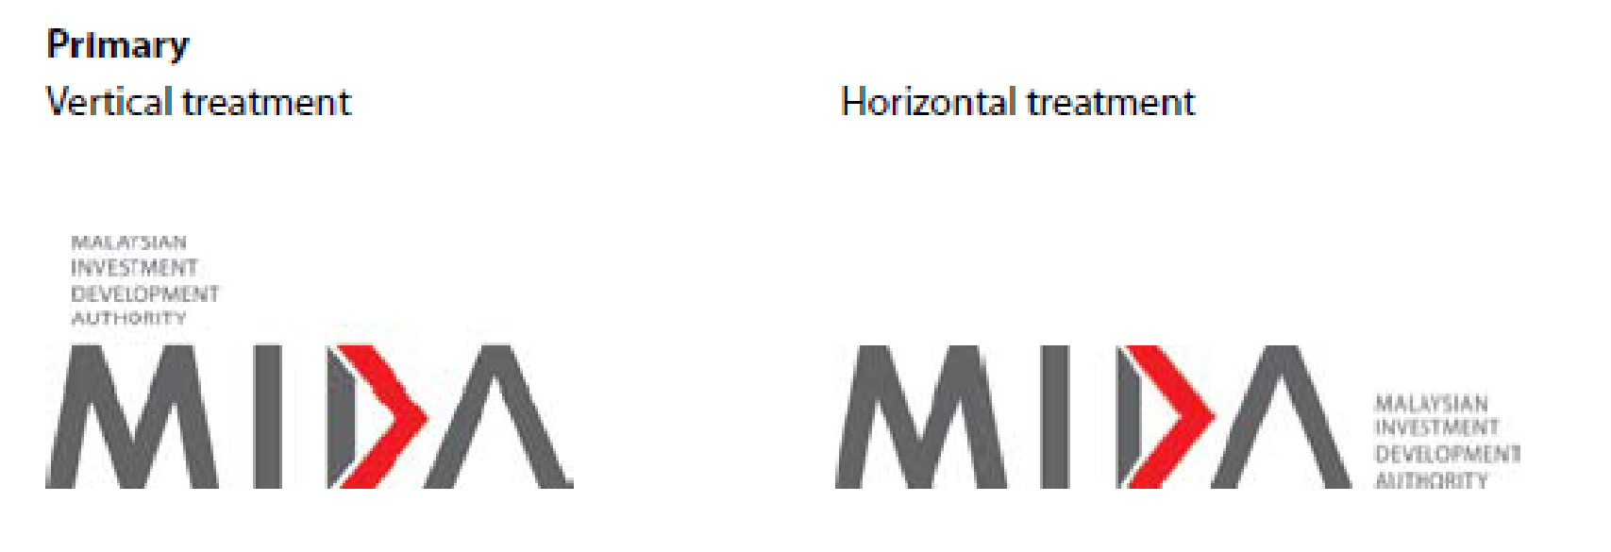

Tagline lockup variations, for both the vertical and horizontal treatments should not be any smaller than the indicated minimum sizes – 2cm vertically and 1cm horizontally.

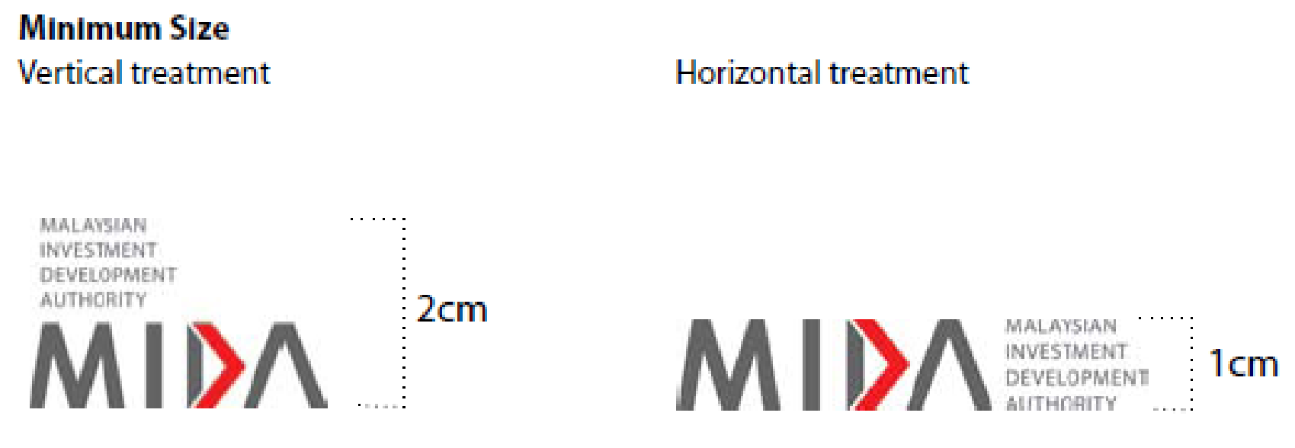

1. **Corporate Colours - Primary**

There are three primary colours that make up the MIDA corporate colours. CMYK and Pantone colour codes are provided below.

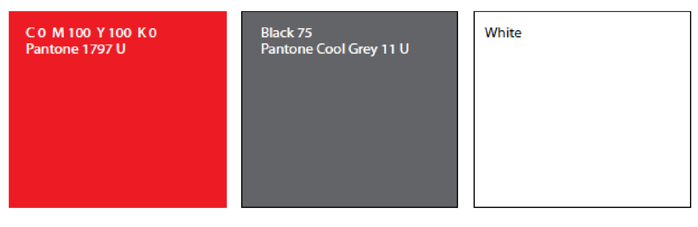

1. **Acceptable Usage**

The logo can be applied to coloured backgrounds. Acceptable background colours are shown below. The selected colours ensure that the logo and tagline remain clear and readable when applied on different backgrounds.

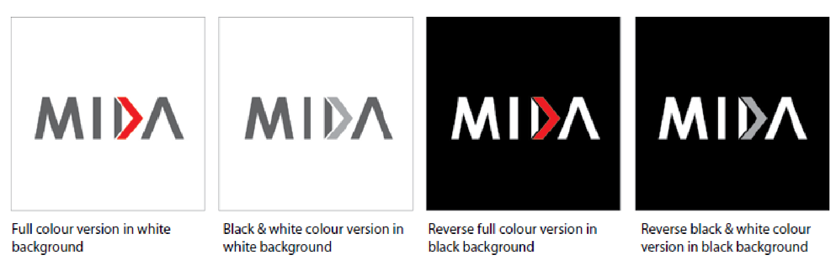

1. **Unacceptable Usage**

Do keep in mind that logo must always remain strong and legible. Below are examples of unacceptable background colours that do not work against the logo.

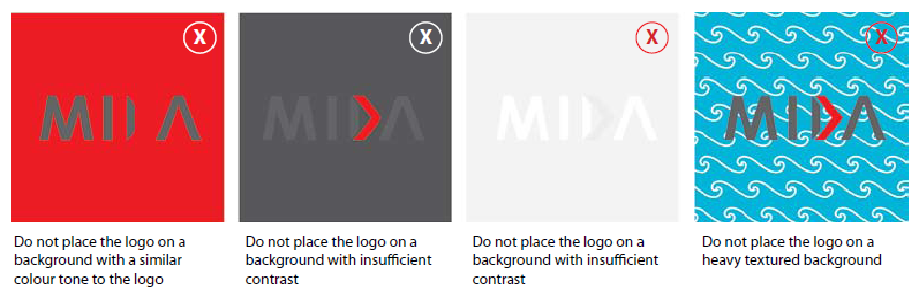

1. **Secondary Colours**

There are four secondary colours that make-up the MIDA corporate colours.

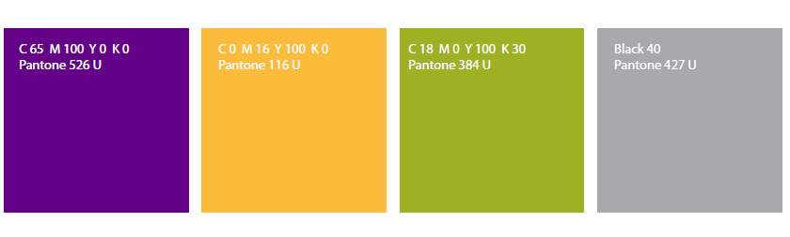

1. **Colour Swatch for Digital Creative**

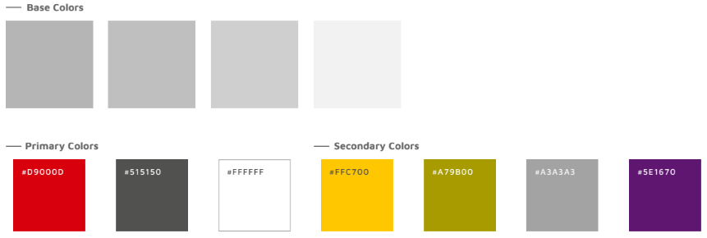

**MIDA Logo Usage Disclaimer**

The MIDA logo is an exclusive trademark owned by the Malaysian Investment Development Authority (MIDA), protected by copyright and trademark laws.

Unauthorised use, alteration, or distortion of the logo is strictly prohibited. Use is permitted only with express written authorisation from MIDA, and any such use does not imply endorsement or affiliation unless explicitly stated in writing.

1. **Permitted Use**

You are permitted to use the MIDA logo in the following circumstances:

* **Strategic Partnership or Collaboration:** If you are a strategic partner or collaborator with MIDA.
* **Promotion of Malaysia as an Investment Destination:** When using the MIDA logo to promote Malaysia as an investment destination.
* **Non-misleading and Non-defamatory Usage:** The MIDA logo may be used as long as it is not employed in a manner that is misleading or defamatory of MIDA.
* **Monetary Implications:** Any usage of the MIDA logo with monetary implications requires prior written permission from MIDA.

Any use of the MIDA logo that involves financial gain or monetary implications requires prior written permission from MIDA. This includes, but is not limited to:

* **Use on Products or Services for Sale:** The use of the MIDA logo on products or services offered for sale.
* **Inclusion in Marketing or Advertising Materials:** The use of the MIDA logo in marketing or advertising materials that promote events, products, or services for sale.
* **Endorsement Implication:** The use of the MIDA logo in any way that suggests an endorsement of an event, product, or service for sale.

1. **Prohibited Use**

You are prohibited from using the MIDA logo in the following circumstances:

* **Non-Strategic Partnership or Collaboration:** If you are not a MIDA strategic partner or collaborator.
* **Self-Promotion without Permission:** If you are using the MIDA logo to promote yourself or your organization without prior written permission from MIDA.
* **Misleading or Defamatory Usage:** If you are using the MIDA logo in a way that is misleading or defamatory of MIDA.

1. **Consequences of Unauthorised Use**

If you use the MIDA logo without permission, you may be subject to legal action. This may include:

* A demand to cease and desist from using the MIDA logo.
* A claim for damages.
* Criminal prosecution.

1. **How to Request Permission to Use the MIDA Logo**

If you would like to request permission to use the MIDA logo, please contact MIDA at [investment@mida.gov.my](mailto:investment@mida.gov.my)

1. **Frequently Asked Question**

Please visit MIDA website at <https://www.mida.gov.my/faq/> to learn more about MIDA Logo Usage.

*Corporate Communications Division (CCD)*

*Malaysian Investment Development Authority (MIDA)*

*11 November 2023*

**BAB 3**

1. **PENGALAMAN/PROFIL SYARIKAT**

Senarai projek yang sama yang telah disiapkan dalam tempoh tiga tahun terakhir mengikut kronologi:-

|  |  |  |  |  |
| --- | --- | --- | --- | --- |
| **No.** | **Butiran Kontrak** | **Nama Pelanggan**  **dan Alamat** | **Jumlah**  **Kontrak (RM)** | **Tarikh Siap** |
|  |  |  |  |  |

1. **PROJEK YANG SEDANG DILAKSANAKAN**

Senarai projek :-

|  |  |  |  |  |  |  |
| --- | --- | --- | --- | --- | --- | --- |
| **No.** | **Butiran Kontrak** | **Nama Pelanggan & Alamat** | **Jumlah Kontrak (RM)** | **Tarikh Mula** | **Tarikh Dijangka Siap** | **% Kemajuan** |
|  |  |  |  |  |  |  |

**BAB 4**

**BUTIR-BUTIR PENYEBUT HARGA & MAKLUMAT KEWANGAN SYARIKAT**

Syarikat perlu mengisi dengan lengkap semua seksyen dalam borang ini. Sekiranya ruang tidak mencukupi, maklumat boleh dikemukakan dalam kertas berasingan.

1. **MAKLUMAT AM**

|  |  |  |  |  |  |  |
| --- | --- | --- | --- | --- | --- | --- |
|  | Nama Syarikat | | : |  | | |
|  | Alamat | | : |  | | |
|  | No. Telefon | | : |  | | |
|  | No. Faks | | : |  | | |
|  | Emel | | : |  | | |
|  | Tarikh Pendaftaran/ Penubuhan | | : |  | | |
|  | No. Daftar Syarikat / Perniagaan | | : |  | | |
|  | Tempat Pendaftaran/ Penubuhan | | : |  | | |
|  | Komposisi Pemegang Saham | | : |  | | |
| **No.** | | **Nama Pemegang Saham** | | | **Jawatan** | **% Pegangan** |
|  | |  | | |  |  |

* 1. Peratusan Penyertaan Bumiputera : ________ (%). (Sila kemukakan maklumat lanjut atau salinan sah pendaftaran sebagai Pembekal Bumiputera dengan Kementerian Kewangan).
  2. Maklumat Pendaftaran Kementerian Kewangan

|  |  |  |  |  |
| --- | --- | --- | --- | --- |
| **No.** | **No. Pendaftaran** | **No. bidang** | **Butiran / Keterangan** | **Tempoh Sah** |
|  |  |  |  |  |
|  |  |  |  |  |

Nota : Sila lampirkan salinan sijil pendaftaran.

* 1. Struktur Modal Syarikat :

|  |  |
| --- | --- |
| 1. Modal Dibenarkan | : |
| 1. Modal Berbayar | : |

**B. KEWANGAN**

1. Ringkasan aset dan tanggungan berdasarkan akaun yang diaudit bagi tiga (3) tahun terakhir.

|  |  |  |  |
| --- | --- | --- | --- |
| **Tahun Kewangan:** | **2021 (RM)** | **2022**  **(RM)** | **2023**  **(RM)** |
| * Jumlah Aset * Aset Semasa * Jumlah Tanggungan * Tanggungan Semasa * Nilai Bersih * Modal Kerja |  |  |  |

* + 1. Bank-bank Utama:

|  |  |  |
| --- | --- | --- |
| **No.** | **Nama Bank & Alamat** | **Jenis Akaun** |
| 1.  2.  3. |  |  |

* + 1. Kemudahan Kredit (Jenis dan jumlah kredit yang boleh disediakan oleh syarikat:)

|  |  |  |  |
| --- | --- | --- | --- |
| **No.** | **Jenis Kemudahan Kredit** | **Bank/Institusi Kewangan** | **Jumlah (RM)** |
| 1.  2.  3. |  |  |  |

**Nota:**

**Penyata Bank bagi tempoh tiga (3) bulan terakhir hendaklah disertakan bersama-sama serahan borang sebutharga**.

**LAMPIRAN SEMAKAN**



**LEMBAGA PEMBANGUNAN PELABURAN MALAYSIA**

**SEBUTHARGA PERKHIDMATAN PENERBITAN LAPORAN**

**TAHUNAN MIDA 2023**

**SEBUTHARGA MIDA BIL: 12/2024**

**SENARAI SEMAK**

Sila tandakan **( √ )** atau nyatakan maklumbalas bagi dokumen yang disertakan:

| **Bil.** | **Perkara / Dokumen** | **Semakan oleh Syarikat** | **Semakan oleh**  **MIDA** |
| --- | --- | --- | --- |
| 1. 5 | Surat Akuan Petender |  |  |
|  | Surat Akuan Pembida |  |  |
|  | Maklumat SSM (Salinan sijil disertakan) |  |  |
|  | Berdaftar dengan SSM dan tempoh pendaftaran masih berkuatkuasa |  |  |
|  | 1. No. Sijil Pendaftaran (sila nyatakan) |  |  |
| 1. Tempoh Sahlaku Sijil Pendaftaran (nyatakan) |  |  |
| 4. | Salinan Sijil Pematuhan Cukai (Tax Compliance Certificate - TCC) daripada Lembaga Hasil Dalam Negeri (LHDN) |  |  |
| 5. | Maklumat pendaftaran dengan Kementerian Kewangan (MOF) (Salinan Sijil Akuan Pendaftaran dengan MOF disertakan) |  |  |
| 6. | Syarikat berdaftar dengan Kementerian Kewangan (MOF) dalam kod bidang berikut (dan tempoh pendaftaran masih berkuatkuasa):   * + **010102 Penerbitan dan Penyiaran** (Bahan Bacaan);   **Atau**   * + **222002 Perkhidmatan Editorial, Rekabentuk Grafik, Seni Halus dan Harta Intelek** – Media Cetak (Tidak Termasuk Kerja-Kerja Percetakan);   + **222004 Perkhidmatan Editorial, Rekabentuk Grafik, Seni Halus dan Harta Intelek** – Penulisan (Semua jenis penulisan);   **Dan**   * + **222006 Perkhidmatan Editorial, Rekabentuk Grafik, Seni Halus dan Harta Intelek** – Penterjemahan |  |  |
|  | 1. No. Sijil Akuan Pendaftaran (nyatakan) |  |  |
|  | 1. Tempoh Sahlaku Sijil Pendaftaran (nyatakan) |  |  |
|  | 1. Sijil Akuan Pendaftaran Bumiputera (sijil disertakan, jika ada) |  |  |
|  | 1. Peratus Penyertaan Bumiputera (nyatakan, jika ada) |  |  |
|  | Maklumbalas **Teknikal** *(Hardcopy & Softcopy)* |  |  |
|  | 1. Salinan deklarasi penyebutharga |  |  |
|  | 1. 2 *mock-up* cadangan rekabentuk |  |  |
|  | 1. Contoh penulisan (versi Bahasa Malaysia) |  |  |
|  | 1. Contoh terjemahan (versi Bahasa Inggeris) |  |  |
|  | 1. Salinan profil/*resume* penulis/editor/copywriter |  |  |
|  | 1. Salinan profil/*resume* penterjemah |  |  |
|  | 1. Pengalaman syarikat |  |  |
|  | Maklumbalas **Harga** *(Hardcopy & Softcopy)* |  |  |
|  | 1. Borang Jadual Harga |  |  |
|  | 1. Penyata Kewangan untuk 3 tahun terakhir (Bab 5) |  |  |
|  | 1. Penyata Bank untuk 3 bulan terakhir (Bab 5) |  |  |
| 6. | Lain-lain - profil syarikat, contoh kerja-kerja yang seumpamanya. |  |  |

|  |
| --- |
| **PENGESAHAN OLEH SYARIKAT** |
| Dengan ini saya mengesahkan bahawa saya telah membaca dan memahami semua syarat-syarat dan terma yang dinyatakan di dalam dokumen sebut harga. Semua maklumat yang dikemukakan adalah benar. |
| |  |  |  | | --- | --- | --- | | Tandatangan | : | ..................................................................................... | | Nama | : | ..................................................................................... | | Jawatan | : | ..................................................................................... | | Tarikh | : | ..................................................................................... | |

|  |
| --- |
| **PENGESAHAN OLEH MIDA** |
| Jawatankuasa Pembuka Sebut Harga mengesahkan penerimaan dokumen bertanda kecuali bagi perkara bil. .......................................... (jika ada) :- |
| |  |  |  | | --- | --- | --- | | Tandatangan | : | ..................................................................................... | | Nama | : | ..................................................................................... | | Jawatan | : | ..................................................................................... | | Tarikh | : | ..................................................................................... | |